КВНЗ «Харківська академія неперервної освіти»
Завдання ІІ етапу Всеукраїнської учнівської олімпіади з інформаційних технологій
2011/2012 навчальний рік

9 клас

2 тур (теоретичний)

- (1бал) Ви набрали текст, але з’ясувалось, що його необхідно було набрати прописними літерами. Оберіть Ваші дії.
а) необхідно видалити набраний текст і набрати заново при натиснутій клавіші «SHIFT»;
б) видалити набраний текст і набрати заново, попередньо натиснувши клавішу «CAPS LOCK»;
в) виділити текст і натиснути комбінацію клавіш «SHIFT» + «F3»;
г) змінити властивості абзацу в даному тексті.
- (1бал) В електронній таблиці значення формули =СРЗНАЧ(D1:D3) дорівнює 5. Визначте, чому дорівнює значення в клітинці D1, якщо значення формули =СУММ(D2:D3) дорівнює 12?
а) 4;
б) 6;
в) 8;
г) 7.

- (1бал) На діаграмі відображений рівень заробітної плати трьох членів родини за два місяці.
Яка з діаграм правильно відображає сумарний дохід кожного члена родини за два місяці.
а) 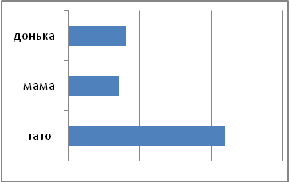 б) 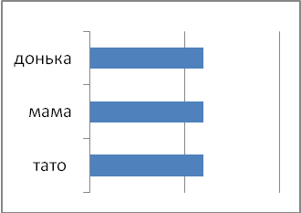
в) 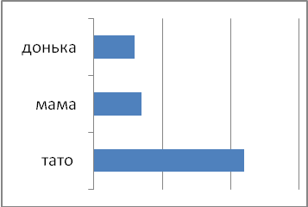 г) 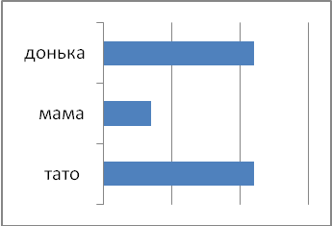
- (2 бали) Впишіть у відповідні кола діаграми Вена номери властивостей, що притаманні гіперпосиланням, кнопкам керування, обом цим елементам (на перетині кіл) або жодному з цих елементів (поза колами).
а) відтворення звуку;
б) виконання за наведенням миші;
в) запуск вказаної програми;
г) можливість додати «підказку» про дію;
д) змінення вигляду в разі наведення вказівника миші;
е) функціонування в режимі демонстрації;
ж) запуск за таймером.
Кнопки
керування
Гіперпосилання

- (2 бали) Установіть відповідність між властивостями таблиці, побудованої в середовищі текстового процесора MS Word, та їхніми параметрами
а) розмір таблиці; 1) може набувати таких значень: «без обтікання», «з обтіканням навколо таблиці»;
б) ширина стовпців, 2) задається шириною таблиці в сантиметрах або у
висота рядків, відсотках від ширини аркуша;
розміри окремих клітинок; 3) задаються в сантиметрах або відсотках від розміру
в) спосіб обтікання таблиці;
таблиці текстом; 4) задається кольором і візерунком;
г) межі таблиці; 5) задаються кольором, типом и шириною штриха для
д) заливка об’єктів меж усії таблиці або окремих її об’єктів
таблиці
а)
б)
в)
г)
д)
- (2 бали) Установіть відповідність між прикладами функцій табличного процесора MS Excel та типами функцій.
а) IF(A2-100; “Перевищення бюджету”) ; 1) статистична;
б) СРЗНАЧ (В2:В4); 2) фінансова;
в) SIN (F6); 3) логічна;
г) ПС (ставка;кпер;плт;бс;тип); 4) математична;
д) ЗАМІНИТИ (“2000”;4;1; “2”); 5) текстова.
а)
б)
в)
г)
д)
- (2 бали) Установіть відповідність між понятійними елементами презентації та їх функціональними можливостями.
а) конструктор; 1) схематичне відображення залежності між елементами;
б) гіперпосилання; 2) можливість створення однотипних презентацій;
в) організаційна діаграма; 3) розташування елементів слайда за певною схемою;
г) макети слайдів; 4) визначення шаблону оформлення слайда;
д) шаблон презентації; 5) можливість зміни послідовності перегляду слайдів, можливість переходу до іншої інформації;
а)
б)
в)
г)
д)
- (2 бали) Установіть відповідність між форматом клітинок електронної таблиці MS Excel і виглядом даних у клітинці
а) відсотковий; 1) 1368, 72351;
б) експоненційний; 2) 23525, 23;
в) числовий; 3) 120%;
г) грошовий; 4) 13.12.2010;
д) дата; 5) 18,2Е-18.
а)
б)
в)
г)
д)
- (3 бали) Опишіть, яким чином у середовищі текстового процесора MS Word можна створити шаблон документа.
__________________________________________________________________________________________________________________________________________________________________________________________________________________________________________________________________________________________________________________

- (3 бали) Опишіть алгоритм заміни в тексті слів «програма, програму, програмою» … на слова «утиліта, утиліту, утилітою».
____________________________________________________________________________________________________________________________________________________________________________________________________________________________________________________________________________________________________________________
- (3 бали) Опишіть свої дії при використанні автофільтру даних у середовищі табличного процесора MS Excel.
____________________________________________________________________________________________________________________________________________________________________________________________________________________________________________________________________________________________________________________
- (3 бали) У чому полягає відмінність між абсолютними та відносними адресами клітинок електронної таблиці.
____________________________________________________________________________________________________________________________________________________________________________________________________________________________________________________________________________________________________________________
- (3 бали) У клітинку А3 введено формулу =А5+$В6-2. На яку формулу вона перетвориться після копіювання у клітинку А2?
____________________________________________________________________________________________________________________________________________________________________________________________________________________________________________________________________________________________________________________

- (3 бали) Поясніть, чим розрізняються слайдові та потокові презентації. Наведіть приклади програм для опрацювання цих презентацій.
____________________________________________________________________________________________________________________________________________________________________________________________________________________________________________________________________________________________________________________
- (3 бали) Опишіть основні принципи дизайну презентацій.
____________________________________________________________________________________________________________________________________________________________________________________________________________________________________________________________________________________________________________________
____________________________________________________________________________________________________________________________________________________________________________________________________________________________________________________________________________________________________________________

